Faculdade de Tecnologia de Sorocaba

Curso de Análise e Desenvolvimento de Sistemas

(VERIFICAR ORIENTAÇÕES GERAIS NO FIM DO DOCUMENTO)

NOME DO(S) ALUNO(S)

DOCUMENTAÇÃO DE DESENVOLVIMENTO DE SOFTWARE:
  - Coloque aqui o nome da aplicação desenvolvida

  - Sorocaba
  - Mês 20xx

NOME DO(S) ALUNO(S)

DOCUMENTAÇÃO DE DESENVOLVIMENTO DE SOFTWARE:
  - Coloque aqui o nome da aplicação desenvolvida

Trabalho de Graduação apresentado à Faculdade de Tecnologia de Sorocaba, como parte dos pré-requisitos para obtenção do título de Tecnólogo em Análise e Desenvolvimento de Sistemas

Orientador: Prof. Título Nome do orientador

  - Sorocaba
  - Mês 20xx

Exemplo de dedicatória: Dedico este trabalho aos meus pais que com muita perseverança e paciência sempre incentivaram meus estudos e proporcionaram a educação que hoje tenho. (Utilizar Estilo de texto “Recuo de Texto 2” em texto recuados)

Agradecimentos
Neste item podem ser incluídas todas as pessoas que de alguma forma colaboraram para a realização do trabalho: amigos, pais, professores, coordenadores etc. O texto abaixo é apenas um exemplo.
A Deus, que segura minhas mãos e guia meus passos.
À minha família, minha maior bênção: meus filhos fulano, beltrano e ciclano, minha mulher Beltrana.
Aos meus pais, Maria e João, pela dedicação e amor infinito.
Aos amigos que colaboraram das mais diversas formas na elaboração deste trabalho: Mariana, Sérgio, Juliana.....
Ao José da Silva, pelas informações preciosas sobre os processos do setor de RH.
À Profª Rita Souza, pela orientação precisa e dedicação incansável.
Etc.

RESUMO
Este texto é um exemplo, use como modelo para a formação do seu TG, não leve em consideração o conteúdo do texto aqui apresentado, trata-se apenas de um exemplo. O resumo deve ser composto de uma sequência de frases concisas e afirmativas. Inicie com uma frase significativa, explicando o tema e o problema abordado, a seguir ressalte o objetivo geral, as técnicas e ferramentas, os resultados e a conclusão. Lembre-se que o trabalho será inicialmente conhecido pelo resumo aqui escrito, portanto, ele deve ser fidedigno ao trabalho desenvolvido. Note que não há abertura de parágrafo. O conteúdo deve ser disposto em parágrafo único. O resumo não deve ser muito longo, tente escrever no máximo 250 palavras, o objetivo do resumo é mostrar para o leitor qual é o escopo do TG. A ABNT recomenda que os resumos sejam escritos no impessoal, assim como todo o texto do TG. Por exemplo, deve-se utilizar as seguintes expressões: “verifica-se que", “conclui-se que", "percebe-se que pelos testes", "é válido supor", etc. Não é adequado, dizer: "conforme vimos no item anterior". Diz-se: "conforme visto no item anterior", ou, em vez de "dissemos que", "foi dito que". Não indique referências.

Palavras-chave: Resumo; Pesquisa; Escopo

LISTA DE FIGURAS
Figura 1 - Diagrama de Caso Uso 14
Figura 2 - Arquitetura do Software 16
Figura 3 - Tela inicial Dashboard 18

(Listas de Figuras, Tabelas e Quadros dinâmicas: Usar REFERÊCIAS > LEGENDAS > ATUALIZAR TABELA para atualizar as listas; Usar INSERIR LEGENDA para inserir legendas automáticas em imagens, tabelas, quadros.)

LISTA DE TABELAS

(Tabelas só podem ser utilizadas para informações numéricas)
(Listas de Figuras, Tabelas e Quadros dinâmicas: Usar REFERÊCIAS > LEGENDAS > ATUALIZAR TABELA para atualizar as listas; Usar INSERIR LEGENDA para inserir legendas automáticas em imagens, tabelas, quadros.)

LISTA DE QUADROS
Quadro 1 - Caso de uso – Gerenciar Anúncio 15

(Quadros servem para organizar informações textuais; Os casos de uso de baixo nível devem estar em quadros)
(Listas de Figuras, Tabelas e Quadros dinâmicas: Usar REFERÊCIAS > LEGENDAS > ATUALIZAR TABELA para atualizar as listas; Usar INSERIR LEGENDA para inserir legendas automáticas em imagens, tabelas, quadros.)

ÍNDICE

LISTA DE FIGURAS 6

LISTA DE TABELAS 7

LISTA DE QUADROS 8

1 INTRODUÇÃO 10

2 EMBASAMENTO TEÓRICO 11

3 ANÁLISE DE REQUISITOS 12

3.1 Visão geral do Produto 12

3.2 Descrição da técnica utilizada para levantamento dos requisitos 12

3.3 Requisitos de Software 12

3.3.1 Requisitos Funcionais 12

3.3.2 Requisitos Não Funcionais 13

3.3.3 Diagrama de Casos de Uso e Descrição dos Casos de Uso 13

4 PROJETO DETALHADO DO SOFTWARE 16

4.1 Arquitetura da aplicação 16

4.2 Tecnologias utilizadas e APIs 16

4.3 Modelo de dados 17

4.3.1 Modelo Conceitual 17

4.3.2 Modelo Lógico 17

4.3.3 Diagrama de Classes 17

4.4 Diagrama de Atividades 18

4.5 Interfaces com o usuário 18

5 IMPLANTAÇÃO 19

6 CONCLUSÃO 20

REFERÊNCIAS 21

ANEXOS 26

GLOSSÁRIO 27

APÊNDICE 28

(Inserir o índice dos títulos e subtítulos. Usar REFERÊCIAS > SUMÁRIO > ATUALIZAR SUMÁRIO para atualizar o sumário automaticamente! – No corpo do documento, usar Estilos de texto corretos nos títulos e subtítulos: Título 1; Título 2, etc.)

INTRODUÇÃO
(VERIFICAR ORIENTAÇÕES GERAIS NO FIM DO DOCUMENTO)
A introdução deve começar com uma apresentação geral do contexto do trabalho. Descreva os problemas e lacunas da área do software a ser desenvolvido de maneira sucinta, se houver, descreva a organização na qual será aplicado o estudo. Justifique a escolha do tema. Descreva também o objetivo do trabalho de forma clara.
Apresente as ferramentas, tecnologias, metodologias, técnicas, modelos etc. que serão utilizados para solucionar o problema apresentado.
Por último apresente a estrutura do trabalho, isto é, quais os capítulos e conteúdo desses capítulos
. Use letra Arial, tamanho 12, parágrafo com espaçamento 1,5 (Estilo: Normal).

EMBASAMENTO TEÓRICO
Apresente nesse capítulo os conceitos importantes que fundamentam o seu trabalho. Além disso, apresente pesquisas científicas semelhantes (trabalhos relacionados ao seu.
Sugerem-se 5 trabalhos relacionados.

ANÁLISE DE REQUISITOS
Apresentação do capitulo.

Visão geral do Produto
Descrever o tema do projeto e os seus objetivos gerais. Suas funcionalidades deverão ser indicadas de forma resumida. A visão geral pode fornecer informações sobre um possível caminho para solucionar o problema já identificado.
Deverá ser descrito: Qual é o problema a ser solucionado? Qual o público alvo?
Definir o escopo do projeto. Delimitar o que será feito e o que não será. Deixar claro a ideia central do projeto, o domínio do problema.
Se existir uma empresa para a qual o projeto será destinado, a empresa deverá ser apresentada nesta seção.

Descrição da técnica utilizada para levantamento dos requisitos
Descrever a técnica utilizada para levantamento dos requisitos. Por exemplo, se foram utilizados questionários ou entrevistas com possíveis usuários, análise do sistema antigo da empresa (caso exista uma empresa para a qual o software foi desenvolvido), pesquisa de mercado etc. Se necessário incluir documentos, incluí-los no Apêndice.
Também poderão ser descritas ferramentas existentes no mercado com funcionalidades semelhantes e que tenham sido utilizadas como base para a definição do projeto.

Requisitos de Software
Apresentação do tópico.

Requisitos Funcionais
Descrever quais são os requisitos funcionais da aplicação a ser desenvolvida. Os requisitos funcionais do sistema definem as funções que o sistema deve oferecer. Expressam o comportamento de um software, são as necessidades apontadas pelo cliente, ou seja, o que ele quer que o sistema faça. Em alguns casos, os requisitos funcionais podem também explicitamente declarar o que o sistema não deve fazer (Sommerville,2000).
Os requisitos deverão ser descritos e numerados como o exemplo abaixo.
- RF1 - Cadastrar usuário
Este requisito refere-se ao cadastro de novos usuários no aplicativo.
O usuário só poderá entrar no aplicativo depois de se cadastrar informando nome, e-mail e senha.
- RF2 – Login no aplicativo
Este requisito refere-se ao login do usuário no aplicativo. O usuário deverá inserir seu e-mail e senha para ter acesso ao aplicativo.

Requisitos Não Funcionais
São aqueles que não dizem respeito, diretamente às funções específicas fornecidas pelo sistema. Eles estão relacionados a propriedades como confiabilidade, tempo de resposta, segurança e espaço em disco.
Os requisitos não funcionais podem ser mais importantes que requisitos funcionais individuais, pois a falha em não cumprir um requisito não funcional pode tornar o sistema inútil (Sommerville,2000).
Alguns outros tipos de Requisitos Não Funcionais podem ser:
- - Requisitos de Desempenho
- - Requisitos de Armazenamento
- - Requisitos de HW, SW e Redes
- Outros (ver anexo1 deste documento conforme Sommerville,2000)
Os requisitos não funcionais deverão ser descritos e numerados tal como os requisitos funcionais.

Diagrama de Casos de Uso e Descrição dos Casos de Uso
Apresentar o Diagrama de Casos de Uso e a descrição desses casos de uso, conforme exemplos a seguir a seguir. É importante lembrar que os quadros devem ter letra tamanho 10, assim como o nome e a fonte das figuras, quadros e tabelas.
Exemplo:
A seguir é apresentado o diagrama de casos de uso do sistema, conforme Figura 1.

Figura 1 - Diagrama de Caso Uso
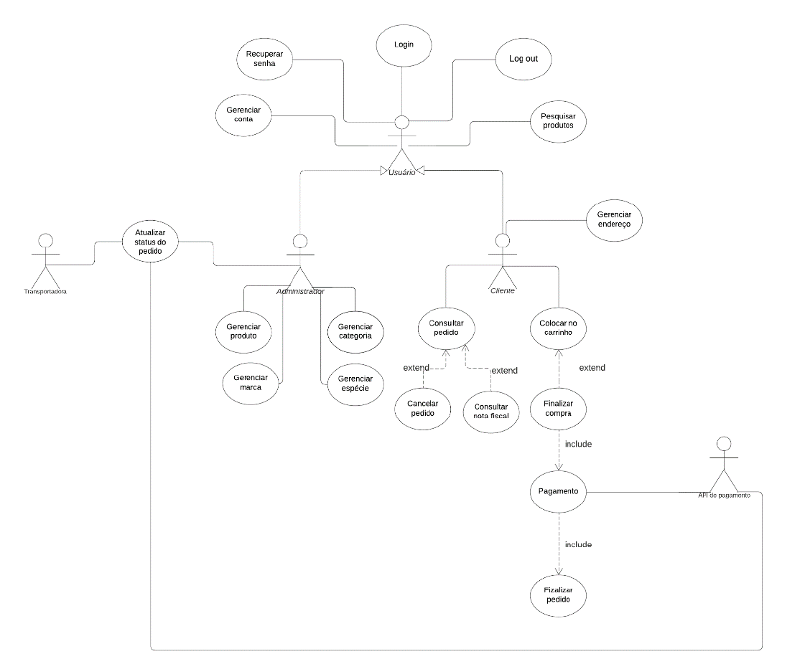
Fonte: Autoria própria

Nos Quadros de 1 a 12 a seguir são apresentadas as descrições narrativas dos casos de uso, também chamados de casos de uso de baixo nível.
Quadro 1 - Caso de uso – Gerenciar Anúncio
Caso de Uso | RF04: GERENCIAR ANÚNCIO
Ator Principal | USUÁRIO
Ator Secundário
Pré-Condição | O usuário deve ter uma sessão ativa no sistema. Para alterar ou excluir um anúncio, já deve existir o cadastro do anúncio.
Pós-Condição
Cadastrar anúncio
Ações do Ator |  | Ações do Sistema
1 – O usuário acessa a opção anúncio/cadastro.
 |  | 2 – O sistema retorna o formulário de cadastro.
3 – O usuário informa os dados para cadastro do animal, nome, descrição do anúncio, localização do animal e demais informações relevantes.
 |  | 4 – O sistema valida os dados informados e salva no banco de dados.
Alterar anúncio
Ações do Ator |  | Ações do Sistema
1 – O usuário acessa a opção anúncio.
 |  | 2 - O sistema retorna os anúncios.
3 - O usuário seleciona o anúncio desejado.
 |  | 4 - O sistema retorna os dados do anúncio.
5 - O usuário altera os dados.
 |  | 6 - O sistema valida as informações alteradas e armazena as alterações.
Excluir anúncio
Ações do Ator |  | Ações do Sistema
1 – O usuário acessa a opção anúncio.
 |  | 2 - O sistema retorna os anúncios.
3 - O usuário seleciona o anúncio desejado.
 |  | 4 - O sistema pede confirmação de exclusão.
5 - O usuário confirma exclusão.
 |  | 6 - O sistema exclui o anúncio do banco de dados.
Fonte: Autoria Própria

PROJETO DETALHADO DO SOFTWARE
Este item poderá ter suas seções alteradas com a autorização do orientador. As modificações podem ser decorrentes do emprego de um Método de Processo de Software específico. Por exemplo, se o desenvolvimento for na área de jogos/jogos educativos o aluno poderá seguir outras metodologias por ex. Extreme Game Development(XGD) ou alguma sistemática indicada por algum especialista no assunto. O mesmo pode ocorrer com desenvolvimento ágil para aplicações móveis ou web.

Arquitetura da aplicação
Apresentar de maneira sucinta, qual foi o modelo arquitetural escolhido para o projeto. É interessante incluir figuras facilitando o entendimento dos componentes, conforme apresentado na Figura 2.
Figura 2 - Arquitetura do Software
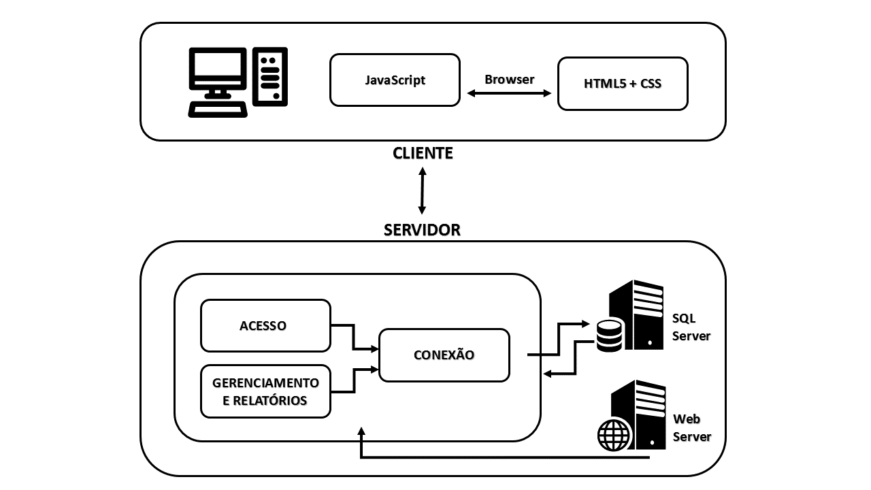
Fonte: Autoria própria

Tecnologias utilizadas e APIs
Descrever as tecnologias que serão utilizadas para desenvolvimento da aplicação, principalmente se for uma tecnologia nova. Exemplo: nova linguagem, framework, banco de dados, API ou hardware. Colocar notas de rodapé em todas as tecnologias para apresentar o site (sempre o site oficial da tecnologia) de onde foi retirada a definição e a data de acesso. Veja o exemplo no rodapé
Exemplo:
- OpenCV
OpenCV, também chamado de Open Source Computer Vision, é uma biblioteca de visão computacional. Inicialmente, foi desenvolvida pela Intel, mas hoje é mantida por uma ampla comunidade de programadores independentes, empresas e universidades, sob a licença aberta BSD. O desenvolvimento está ativo, com o último lançamento estável em julho de 2019.
- YouTube API
A YouTube API permite adicionar funcionalidades do YouTube em sites e ttaplicativos através de um serviço REST. Inserindo-se a url e os parâmetros a API apresenta a resposta......etc etc....

Modelo de dados
Apresentação do tópico.

Modelo Conceitual
Apresentar o modelo de dados que foi utilizado na aplicação indicando o tipo de banco de dados utilizado para prover a persistência dos dados (relacional, não relacional). Poderá ser usado o Diagrama Entidade-Relacionamento (DER).

Modelo Lógico
Definir as entidades, atributos, relacionamentos domínios e validações. Se necessário incluir um dicionário de dados com detalhamento dos atributos. O Script das tabelas pode ser colocado no Apêndice.
Se o modelo de banco de dados não for o relacional (NoSQL) apresentar a estrutura do documento.

Diagrama de Classes
Deverá ser produzido apenas se o desenvolvimento utilizar orientação a objetos.

Diagrama de Atividades
O Diagrama de Atividades é um diagrama comportamental (que especifica o comportamento do software), e por meio dele pode-se modelar partes do comportamento de um software. Este diagrama deverá ser utilizado para documentar o aspecto funcional (não estrutural) do software, quando é necessário representar o fluxo da informação que o software trabalhará.

Interfaces com o usuário
Apresentar aqui as interfaces com o usuário acompanhada de uma pequena explicação esclarecendo aspectos do uso. Pode ser printscreen das telas ou layout elaborado por alguma ferramenta.
Exemplo:
A tela principal do sistema, figura 1, é exibida ao clicar no botão Home do menu lateral. No canto esquerdo da tela é exibido o menu lateral contendo “Home”, “Contas a pagar”, “Renegociação”, “Simulação”, “Grupo de Contas”, “Fornecedores” e “Relatórios”. Ainda no menu lateral, no rodapé, é exibido o botão “Cadastrar conta” como link rápido para acessar a tela de cadastro de contas.
No canto superior esquerdo dessa tela é exibido o título “Dashboard”. No centro da tela será exibida informações como a quantidade de contas abertas, vencidas, renegociadas, com simulações abertas e um grid exibe contas dos próximos vencimentos.
Figura 3 - Tela inicial Dashboard
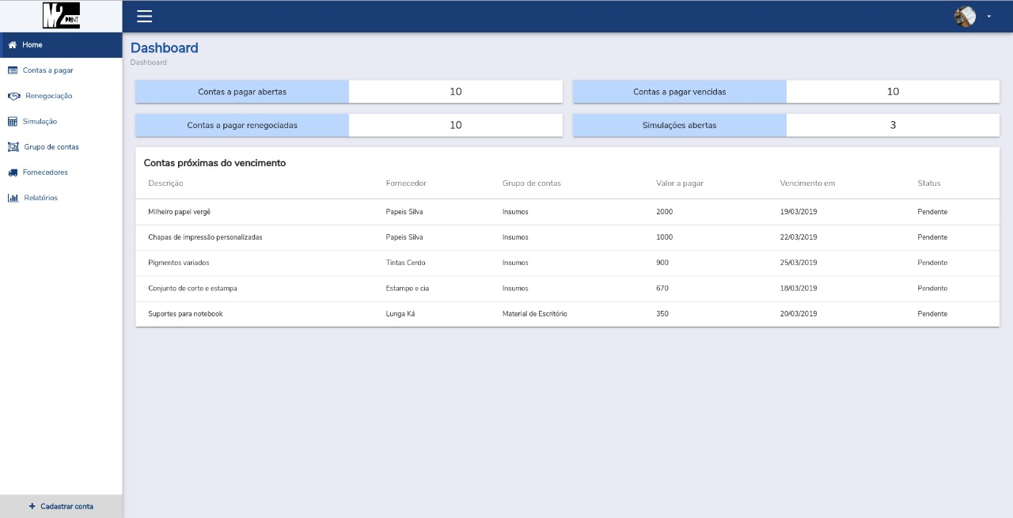
Fonte: Autoria própria

IMPLANTAÇÃO
Indicar o repositório onde o código fonte pode ser acessado. Fornecer informações sobre a instalação do software desenvolvido, assim como dos softwares complementares a serem instalados para o funcionamento do sistema.
Aqui também podem ser especificadas informações adicionais sobre o software, informações sobre sua utilização, backups, monitoramento etc.

CONCLUSÃO
Este item é muito importante. Faz o fechamento, concluindo as ideias. Esta etapa sintetiza todo o trabalho realizado e fornece uma resposta para a questão apresentada. Pode também levantar hipóteses e refletir sobre cada objetivo proposto.
A conclusão deverá apresentar um resumo de tudo o que foi feito. Poderão ser inseridos argumentos que mostrem quais objetivos foram atingidos e os resultados obtidos.

REFERÊNCIAS
Este é um item obrigatório. Lista organizada em ordem alfabética.
Listar somente as referências que têm autoria e que foram efetivamente citadas no texto. As referências sem autoria, representadas apenas por uma URL (Ex. http://pmkb.com.br/sig/padroes-frameworks/pmbok-pmi/) devem ser apresentadas ao longo do texto, em notas de rodapé, de acordo com o exemplo a seguir:
¹ Conforme disponível em: < http://pmkb.com.br/sig/padroes-frameworks/pmbok-pmi/>. Acesso em: 10 jul. 2020.
Como apresentar as referências: exemplos
IMPORTANTE: UTILIZAR UM SOFTWARE PARA ELABORAR CORRETAMENTE AS REFERÊNCIAS
Pode ser o MORE (Mecanismo Online para Referências) da UFSC – www.more.ufsc.br
Ou o Mybib ou qualquer outro
BRUNINI. O. Ambientes climáticos e exploração agrícola da cana-de-açúcar. In: DINARDO-MIRANDA, L. L; VASCONCELOS, A. C. M.; LANDELL, M. G. A. (Ed.). Cana-de-açúcar. Campinas: Instituto Agronômico, 2008. p. 179-204.
CARBONELL, J.; OSORIO, C. A. Characterization of different areas with maximum potential productivity planted with sugarcane in the Cauca River Valley (Colombia). In: INTERNATIONAL SYMPOSIUM ON VORONOI DIAGRAMS IN SCIENCE AND ENGINEERING, 2010, Quebec. Anais... Quebec: IEEE, 2010. p.266–272.
CERRI, D.; MAGALHÃES, P. Correlation of physical and chemical attributes of soil with sugarcane yield. Pesquisa Agropecuária Brasileira, n. 1, p. 613–620, 2012.
CHAPMAN, P et al. CRISP-DM 1.0: step-by-step data mining guide. [S.l]: SPSS Inc., 2000.
CHEN, Y.; HU, D.; ZHANG, G. Data mining and critical success factors in data mining projects. IFIP: Advances in Information and Communication Technology, v. 207, n. 05, p. 281–287, 2006.
COCK, J.et al. Crop management based on field observations: case studies in sugarcane and coffee. Agricultural Systems, v. 104, n. 9, p. 755–769, 2011.
É CORRETO TAMBÉM COLOCAR O NOME INTEIRO DOS AUTORES, CONFORME MOSTRADO NOS EXEMPLOS A SEGUIR
FISCHER, André Luiz; NOGUEIRA, Arnaldo José França Mazzei. As Pessoas na Organização. São Paulo: Editora Gente, 2017, 2ª edição.
FREITAS, Marcos André dos Santos. Fundamentos do Gerenciamento de Serviços de TI - 2ª Ed. 2019.
GATES, Bill . A estrada do futuro. São Paulo: Companhia das Letras, 1995
GOETTEN, Vicente. Gerenciamento de Serviços de TI baseado no ITIL – V2. 2012. ILUMNA Consultoria e Sistemas LTDA. Treinamento para certificação em fundamentos ITIL. 1.2.ed. São Paulo: Ilumna, 2016.
MAGALHÃES. Ivan; PINHEIRO, Walfrido. Gerenciamento de serviços de TI na prática: Uma abordagem com base no ITIL. 1.ed. São Paulo: Novatec, 2017.
MANSUR, Ricardo. Governança de TI: Metodologias, Frameworks e Melhores Práticas. 1. ed. Brasport, 2016.
OGC, Office of Government Commerce. Service Delivery. Londres – Inglaterra: The Stationary Office, 2001a.
OGC, Office of Government Commerce. Service Support. Londres – Inglaterra: The Stationary Office, 2001b.
PINHEIRO, Flávio R. Fundamentos em Gerenciamento de Serviços em TI Baseado no ITIL. 2016.
PRESSMAN, Roger S. Engenharia de Software. 7ª ed., Bookman, 2017.
SILVA, Fabiana dos Santos. Service Desk e Gerenciamento de Incidentes baseado em ITIL. 2008. 43 f. Monografia apresentada Universidade Paulista para obtenção da graduação em Ciências da Computação.
SOMMERVILLE, Ian. Engenharia de Software. 8ª ed. Pearson, 2007
STATDLOBER, Juliano. Help-Desk e SAC com Qualidade. Rio de Janeiro: Brasport, 2006.
TACHIZAWA, Takeshy; et alli. Gestão com pessoas: uma abordagem aplicada às estratégias de negócios. Ed. FGV, 2001.
TOLEDO, Flávio de. - O que são recursos humanos. São Paulo: Ed. Brasiliense, 2017a
TOLEDO, Flávio de. - O que são recursos humanos II. São Paulo: Ed. Brasiliense, 2017b
VASCONCELLOS, Eduardo; MARCOVITCH, Jacques. Gerenciamento da Tecnologia: um instrumento para a competitividade empresarial. Ed. Edgard Blücher Ltda, 2007.
WALTON, Richard E. Tecnologia de Informação: O uso de TI pelas empresas que obtêm vantagem competitiva. São Paulo: Atlas, 2008
Notas de observação sobre:
Os autores são indicados por seu sobrenome seguido das iniciais do nome. Todas as iniciais dos autores são citadas
Quando houver até três autores, todos devem ser indicados.
Quando houver quatro ou mais autores indicar apenas o primeiro, seguido da expressão “et al”.

Quadro informativo para dúvidas das referências:
TIPO DE DOCUMENTO | FORMATO DA REFERÊNCIA | EXEMPLO
Livro com um autor | SOBRENOME, Nome. Título: subtítulo (se tiver). Edição (se tiver). Local de publicação: Editora, ano de publicação da obra. | KRENAK, Ailton. Ideias para adiar o fim do mundo. São Paulo: Companhia das Letras, 2019.
Livro com até três autores | SOBRENOME, Nome; SOBRENOME, Nome; SOBRENOME, Nome. Título: subtítulo (se houver). Edição (se houver). Local: Editora, ano de publicação. | ARUZZA, Cinzia; BHATTACHARYA, Tithi; FRASER, Nancy. Feminismo para os 99%: um manifesto. São Paulo: Boitempo, 2019.
Livro com mais de três autores | SOBRENOME, Nome et al. Título: subtítulo (se houver). Edição (se houver). Local: Editora, ano de publicação. | DILGER, Gerhard et al. Descolonizar o imaginário: debates sobre pós-extrativismo e alternativas ao desenvolvimento. São Paulo: Fundação Roxa Luxemburgo, 2016.
Livro com autor desconhecido | TÍTULO DO LIVRO, Local: Editora, ano. | A MULA SEM CABEÇA. Florianópolis: Editora X, 2020.
Referência da Constituição Federal ou Estadual | LOCAL. Título (ano). Descrição. Local do órgão constituinte, ano de publicação. | BRASIL. Constituição (1988). Constituição da República Federativa do Brasil. Brasília, DF: Centro Gráfico, 1988.
Legislação comum | BRASIL. Lei nº XX.XXX, de dia de mês de ANO. Função da lei. Diário Oficial da União, Brasília, DF, v. XX, n. XX, data de publicação do Diário. | BRASIL, Lei nº 9.029, de 13 de abril de 1995. Proíbe a exigência de atestados de gravidez e esterilização e outras práticas discriminatórias, para efeitos admissionais ou de permanência da relação jurídica de trabalho e dá outras providências. Diário Oficial da União, Brasília, DF, v. 01, n. 55, 1995.
Artigo de periódico ou revista | SOBRENOME, Nome abreviado. Título do artigo. Título da Revista, Local de publicação, número do volume, páginas inicial-final, mês e ano. | KILOMBA, Grada. A máscara, Revistas USP, n. 16, p. 23-40, 2016.
Artigo apresentado em evento | SOBRENOME, Nome. Título do trabalho apresentado. In: TÍTULO DO EVENTO, nº do evento, ano de realização, local (cidade de realização). Título do documento (anais, resumos, etc). Local: Editora, ano de publicação. Páginas inicial-final. | SILVA, João. A contribuição de Paulo Freire na Pedagogia. In: JORNADA DE PEDAGOGIA, nº 3, 2019, Florianópolis. Resumos. Florianópolis: Editora X, 2020, p. 20-50.
Monografia, dissertação ou tese | SOBRENOME, Nome. Título: subtítulo (se houver). Ano de apresentação. Número de folhas ou volumes. Categoria (área de concentração) – Instituição, Local, ano da defesa. | CARNEIRO, Aparecida Sueli. A construção do outro como não-ser como fundamento do ser. 2005. Tese (Doutorado em Educação) – Curso de Educação – Universidade de São Paulo, São Paulo, 2005.
Obras coletivas ou autorias de entidades | AUTOR, Nome do. Entidade. Título. Local, ano. | SÃO PAULO, Prefeitura Municipal de. Secretaria de Cultura. Dados sobre os aspectos culturais de São Paulo. São Paulo, 2017.
Referência de sites ou documentos eletrônicos | SOBRENOME, Nome. Título da matéria. Nome do jornal, cidade de publicação (se houver), dia, mês e ano. Seção (caso exista). Disponível em: URL. Acesso em: dia, mês e ano. | LIMÓN, Raúl. Pfizer afirma que sua vacina contra o coronavírus tem eficácia de 90%. El país, 09 nov. 2020. Disponível em: https://brasil.elpais.com/brasil/2020-11-09/pfizer-afirma-que-sua-vacina-contra-o-coronavirus-tem-uma-eficacia-de-90.html. Acesso em: 18 nov. 2020.
Fonte: https://blog.mettzer.com/referencias-bibliograficas-normas-abnt/

ANEXOS
É opcional. Documentos agregados à obra para fins de comprovação de dados ou ilustração. O documentos colocados nos anexos são aqueles que NÃO foram produzidos pelos autores.

GLOSSÁRIO
É um item opcional. Trata-se de uma listagem que contém as palavras ou termos técnicos desconhecidos utilizados no texto, com seus significados. A lista deve ser em ordem alfabética.
Exemplo:
SGBD – Sistema Gerneciador de Banco de Dados. Software que gerencia e proporciona o armazenamento de dados, permitindo consultas aos dados armazenados e garantindo sua integridade.
Sistemas de Informação Gerencial ou ERP – Enterprise Resource Planning ou software de planejamento de recursos empresariais. É um software que procura integrar todas as áreas da empresa, desde o chão de fábrica até a alta administração, procurando otimizar processos e garantir confiabilidade das informações.
Workflow – Software que procura gerenciar e descrever o fluxo de dados entre as tarefas e processos da organização.

APÊNDICE
É opcional – São documentos agregados à obra para fins de apoio à argumentação. Nesta parte são incluídos os questionários, entrevistas, tabulação de dados, etc. Os documentos apresentados no apêndice são aqueles gerados pela pesquisa ou desenvolvimento

Orientações gerais de padrões de formatação a serem utilizados:
1 TÍTULOS use letra Arial ou Times New Roman, 12, negrito, maiúsculas
1.1 Subtítulos 1º nível, Arial ou Times New Roman, tamanho 12, negrito
1.1.1 Subtítulos 2º nível ou +, Arial ou Times New Roman, tamanho 12, normal
Corpo do texto: Todo o corpo do texto deverá estar formatado com letra Arial ou Times New Roman tamanho 12. Espaçamento entre linhas 1,5.
Itálico: Deve ser usado nas palavras de outros idiomas. Esta orientação não se aplica às expressões latinas apud e et al.;
Formatação da página: Margens: Direita e inferior: 2cm / Esquerda e superior: 3cm;
SEMPRE verificar Estilos de Texto para formatação adequada e automatizada do documento:
- Título/ Subtítulo:
- Título e subtítulo do documento na capa e folha de rosto;
- Recuo de corpo de texto 2:
- Texto recuado 8cm da margem esquerda, fonte 10, espaçamento simples entre linhas;
- Tít. 1 centralizado:
- Títulos de início (Agradecimentos, Resumo e Índice) – Não entram no índice;
- Tít. 1 sem numeração:
- Títulos não numerados (Listas de Figuras, Referências, Anexos, etc.) Entram no índice;
- Título 1, Título 2, ...:
- Títulos do desenvolvimento do trabalho, numerados. Entram no índice;
- Título Figura, Título Quadro:
- Títulos de figuras e quadros, centralizados;
- Legenda:
- Estilo usado para Fontes em imagens, quadros, etc. Fonte tamanho 10, recuo à esquerda deve acompanhar margem da figura (ajuste manual).
Use o recurso marca de parágrafo (¶) para facilitar a visualização e gestão de Quebras de Página e Quebra de Seção, além de parágrafos, tabulação e demais configurações gráficas textuais.

Disponível em <https://opencv.org> Acesso em: 22/06/2023
Disponível em <https://youtube.org> Acesso em 20/06/2023

